FitZone
Tu zona saludable
SPRINT REVIEW
Sprint 5 — Cierre Técnico, Calidad y Entrega Final
Campo | Valor
Proyecto | FitZone — Sistema de gestión integral para gimnasios
Sprint | Sprint 5 — Sprint Review
Stack | Python 3.13 · POO · MVC · PySide6 · JSON · pytest · SonarQube
Metodología | Scrum con estimación mediante Planning Poker
Equipo | Andrés (Backend) · Romel (Calidad) · Alex (Interfaz)
Fecha | Abril 2026
Estado | Entregable — Quality Gate Passed

1. Resumen Ejecutivo
El Sprint 5 marca el cierre formal del ciclo de desarrollo del sistema FitZone, una plataforma de gestión integral para gimnasios construida bajo arquitectura Modelo-Vista-Controlador (MVC) en Python 3.13. Durante esta iteración, el equipo consolidó la calidad del producto, completó la documentación técnica y de usuario, y preparó la versión final demostrable, lista para sustentación y entrega.
El valor entregado en este sprint se traduce en un sistema estable, verificado mediante 144 casos de prueba automatizados (143 aprobados) y validado por SonarQube con un Quality Gate aprobado, una cobertura del 95.7 %, cero issues nuevos y cero hotspots de seguridad. El producto se encuentra en un estado de madurez que permite su despliegue local y su demostración ante stakeholders.
El estado general del producto es: estable, documentado, trazable y entregable. La totalidad de los requisitos funcionales planificados (RF1 a RF29) se encuentran implementados, integrados y respaldados por evidencia automatizada y visual.

2. Objetivo del Sprint
El Sprint 5 tuvo como meta consolidar la calidad integral del sistema FitZone y preparar la versión final del producto para su entrega. A diferencia de los sprints previos, este ciclo no incorporó nuevos requisitos funcionales: su valor se concentró en estabilizar, refinar, documentar y validar todo lo construido.

Metas específicas
- Garantizar la coherencia de la arquitectura MVC y la organización del repositorio.
- Verificar la integración funcional acumulada de los requisitos RF1 al RF29.
- Generar evidencia formal de calidad de código mediante SonarQube.
- Completar la documentación técnica, de instalación y de usuario.
- Preparar la versión demostrable del sistema y los materiales de sustentación.

Relación con el producto final
Este sprint representa la transición del sistema desde un estado de desarrollo activo hacia un producto entregable. Las actividades realizadas aseguran que FitZone cumpla con los criterios de calidad académica e ingenieril definidos al inicio del proyecto, alineándose con el estándar IEEE para documentación de software.

3. Funcionalidades Completadas
El producto entrega un sistema funcional completo cuyas capacidades, consolidadas a lo largo de los cinco sprints y validadas en este Sprint Review, se resumen a continuación:
Módulo | Funcionalidad entregada
Autenticación y seguridad | Inicio de sesión por rol (Administrador, Entrenador, Recepción, Cliente) con control de acceso y registro de logs de seguridad.
Gestión de usuarios | Alta, baja, edición y consulta de usuarios; registro de nuevos clientes desde la pantalla de login con asignación automática de identificador.
Membresías y pagos | Selección de planes, registro de pagos, validación administrativa y notificación al cliente sobre el estado de su membresía.
Horarios y clases | Visualización y gestión de horarios, asignación de entrenadores y vista personalizada por usuario.
Entrenadores y personal | Gestión de entrenadores y personal de recepción, con vistas dedicadas por rol.
Contabilidad y reportes | Registro contable de ingresos y exportación de reportes en formato CSV compatible con Excel (UTF-8 BOM).
Persistencia | Almacenamiento atómico en archivos JSON sobre la carpeta data, con escritura segura mediante archivos temporales.
Notificaciones | Panel de notificaciones que comunica eventos relevantes al usuario (confirmaciones de pago, vigencia de membresía, etc.).
Asistencia, nómina, incidencias y encuestas | Módulos operativos complementarios que cubren los requisitos RF acumulados de los sprints anteriores.

4. Resultados de Pruebas

4.1. Pruebas automatizadas (pytest)
La suite automatizada del proyecto comprende 144 casos de prueba ejecutados con pytest, distribuidos entre pruebas unitarias, funcionales, de integración, smoke tests de interfaz (PySide6) y pruebas de regresión sobre los Sprints 1 a 4.
Categoría | Casos | Estado
Calidad, modelos y accesores | 14 | Aprobado
Integración frontend Sprint 5 | 3 | Aprobado
Imports y dependencias frontend | 1 | Aprobado
Regresión Sprint 1 al Sprint 4 | 107 | Aprobado
Cierre técnico e integración (Sprint 5) | 19 | Aprobado
Total suite automatizada | 144 | 143 aprobados
Estas pruebas validan los flujos críticos del sistema: autenticación por rol, gestión de membresías y pagos, navegación entre vistas, persistencia JSON, integridad de los servicios de dominio y construcción correcta de las interfaces gráficas.

4.2. Análisis de calidad — SonarQube
El análisis estático del proyecto fue ejecutado sobre la totalidad del código fuente, arrojando los siguientes resultados:
Métrica | Resultado | Umbral requerido
Quality Gate | Passed | Passed
Cobertura de código | 95.7 % | ≥ 80 %
Issues nuevos | 0 | 0
Security Hotspots | 0 | 0
Duplicación de código | 0.0 % | ≤ 3 %
Los resultados confirman que el producto cumple con los estándares de calidad esperados para su entrega. La cobertura del 95.7 % supera ampliamente el umbral académico exigido y refleja la solidez de la estrategia de pruebas adoptada por el equipo.

5. Evidencia del Producto
A continuación se presenta la evidencia visual de las pantallas principales del sistema FitZone, validadas durante el Sprint 5 mediante pruebas manuales y automatizadas con pytest-qt.

5.1. Pantalla de Inicio de Sesión
Punto de entrada común para todos los roles del sistema (Administrador, Entrenador, Recepción y Cliente). Incluye el formulario de autenticación y el acceso al registro de nuevas cuentas.
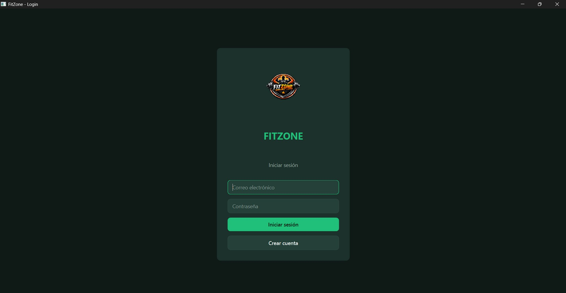
Figura 1. Interfaz de inicio de sesión del sistema FitZone.

5.2. Registro de Nuevos Usuarios
Formulario que permite a un nuevo cliente crear su cuenta directamente desde la pantalla de login. El sistema asigna un identificador único y persiste los datos en formato JSON.
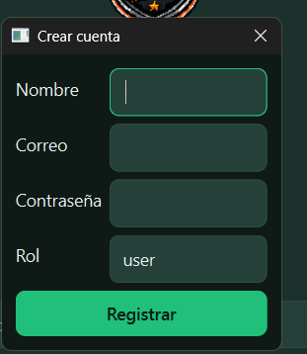
Figura 2. Pantalla de registro de nuevos usuarios.

5.3. Panel Principal del Cliente
Vista de inicio del usuario autenticado, donde se presentan las principales opciones del gimnasio (membresías, entrenadores, horarios y notificaciones).
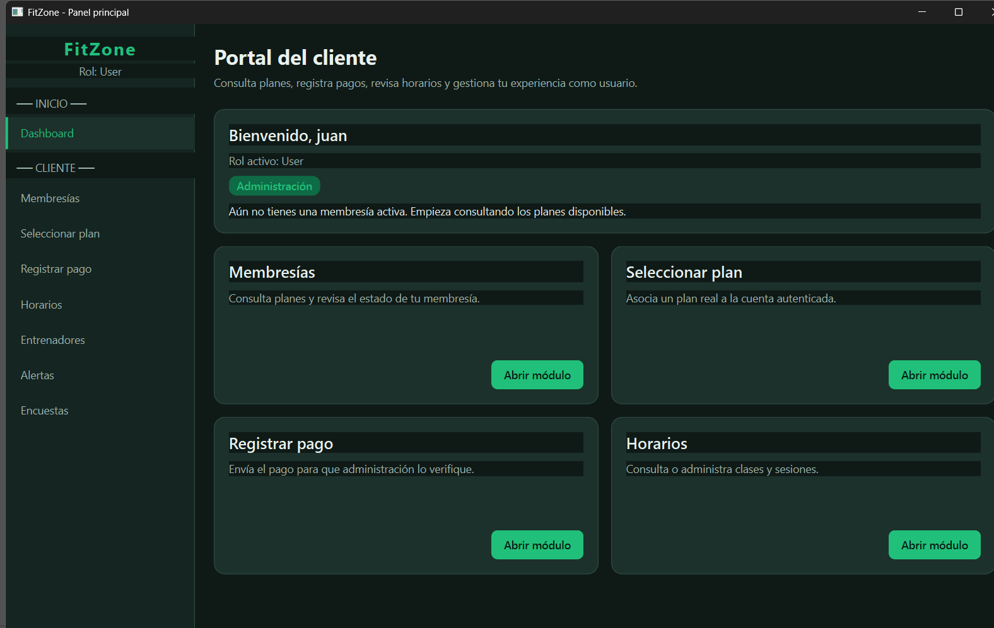
Figura 3. Pantalla principal del cliente en el sistema FitZone.

5.4. Membresías Disponibles
Listado de planes de membresía ofrecidos por el gimnasio, con descripción del valor y los beneficios asociados a cada uno.
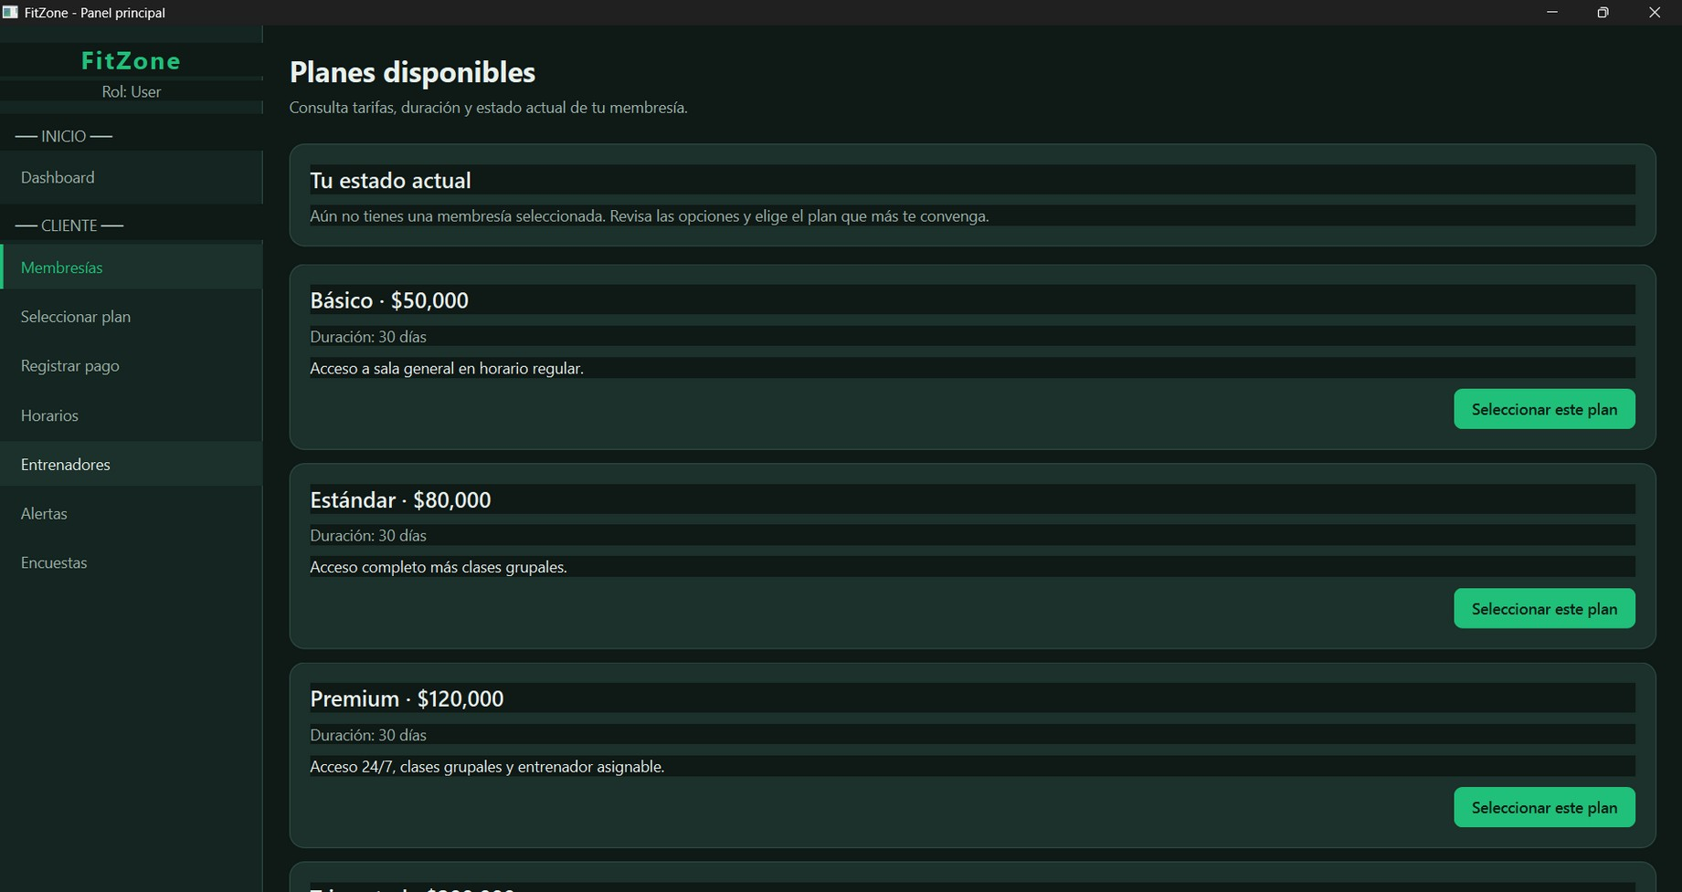
Figura 4. Vista de membresías disponibles (RF7–RF12).

5.5. Selección de Plan de Membresía
Confirmación visual del plan seleccionado por el cliente antes de iniciar el proceso de pago.
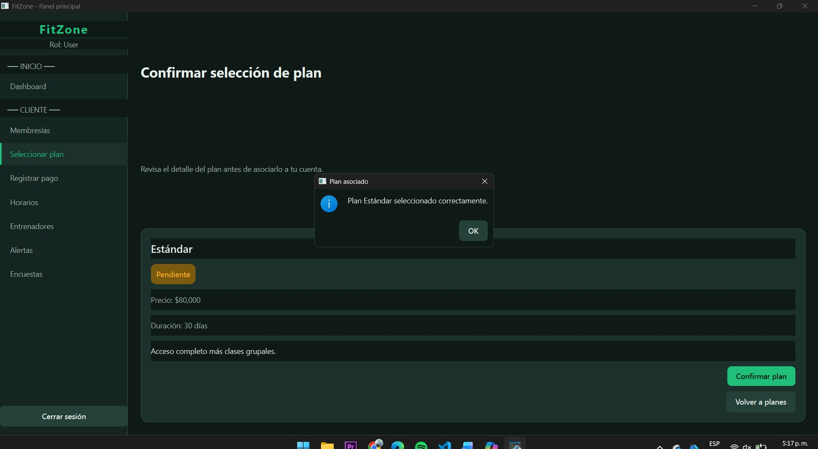
Figura 5. Pantalla de selección y confirmación del plan de membresía.

5.6. Pago Enviado para Confirmación
Pantalla que confirma al cliente que su pago ha sido registrado y se encuentra pendiente de aprobación por parte del administrador.
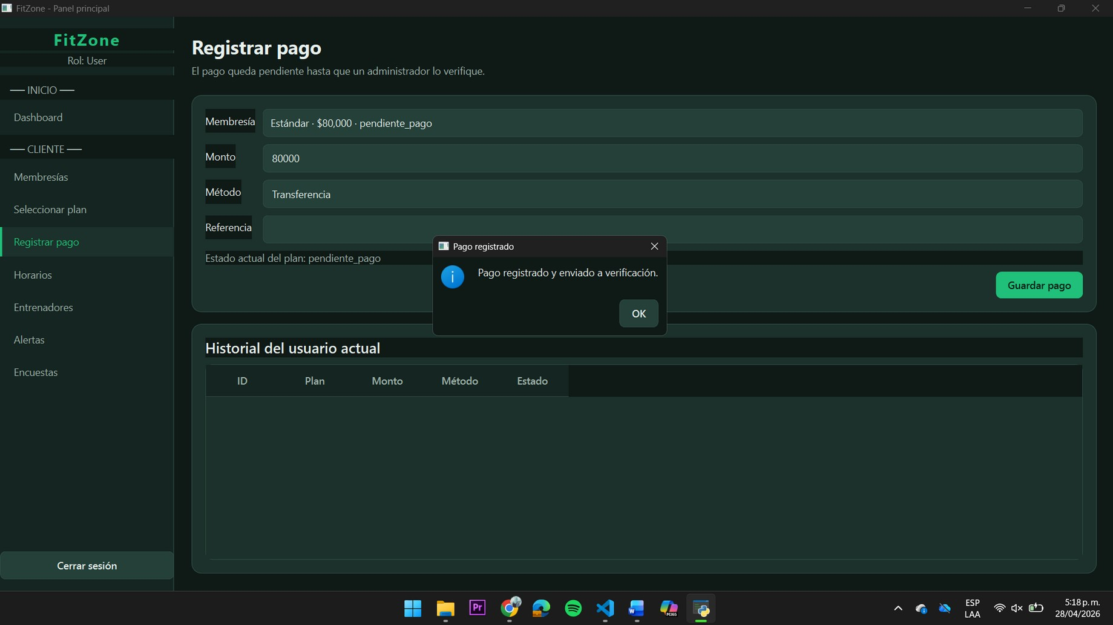
Figura 6. Confirmación de pago enviado, en estado pendiente de aprobación.

5.7. Selección de Entrenadores
Interfaz que permite al cliente elegir un entrenador personal entre los disponibles en el sistema.
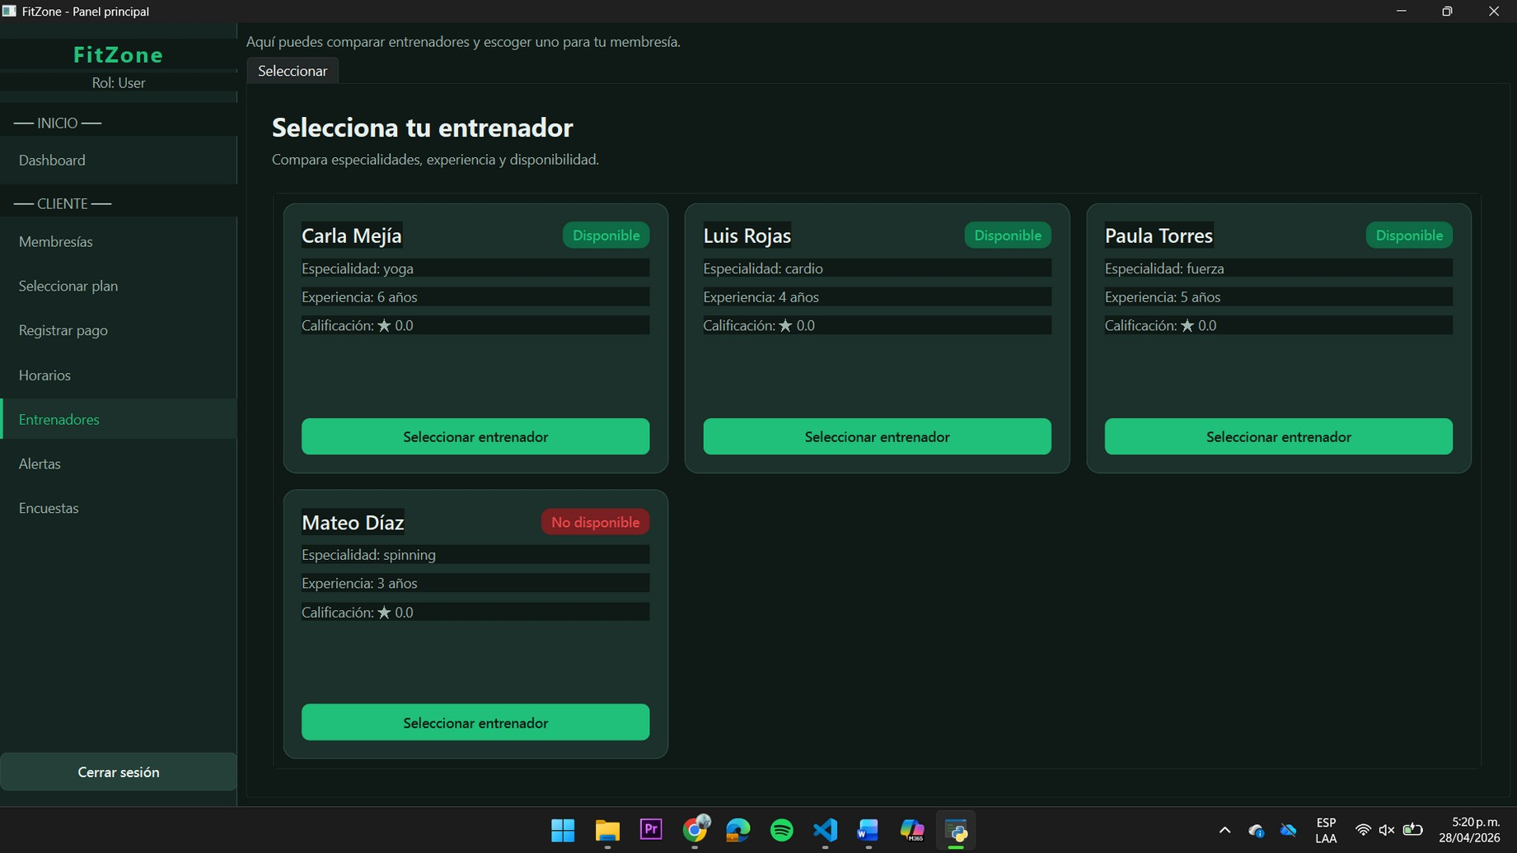
Figura 7. Pantalla de selección de entrenadores personales.

5.8. Notificaciones al Usuario
Panel de notificaciones que comunica al cliente eventos relevantes del sistema, como la confirmación de un pago o la vigencia de su membresía.
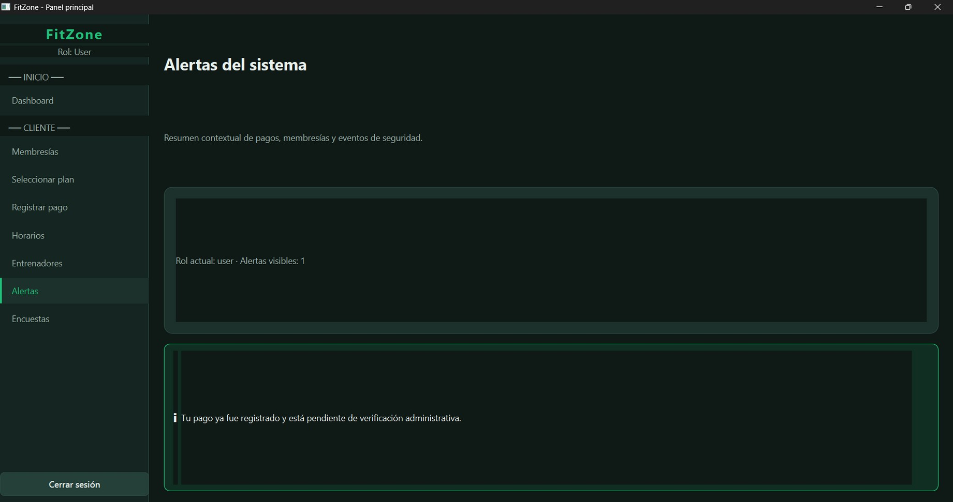
Figura 8. Panel de notificaciones del sistema FitZone.

5.9. Panel del Administrador — Gestión de Pagos
Vista del rol Administrador para validar y aprobar los pagos enviados por los clientes, gestionando así el ciclo completo de la membresía.
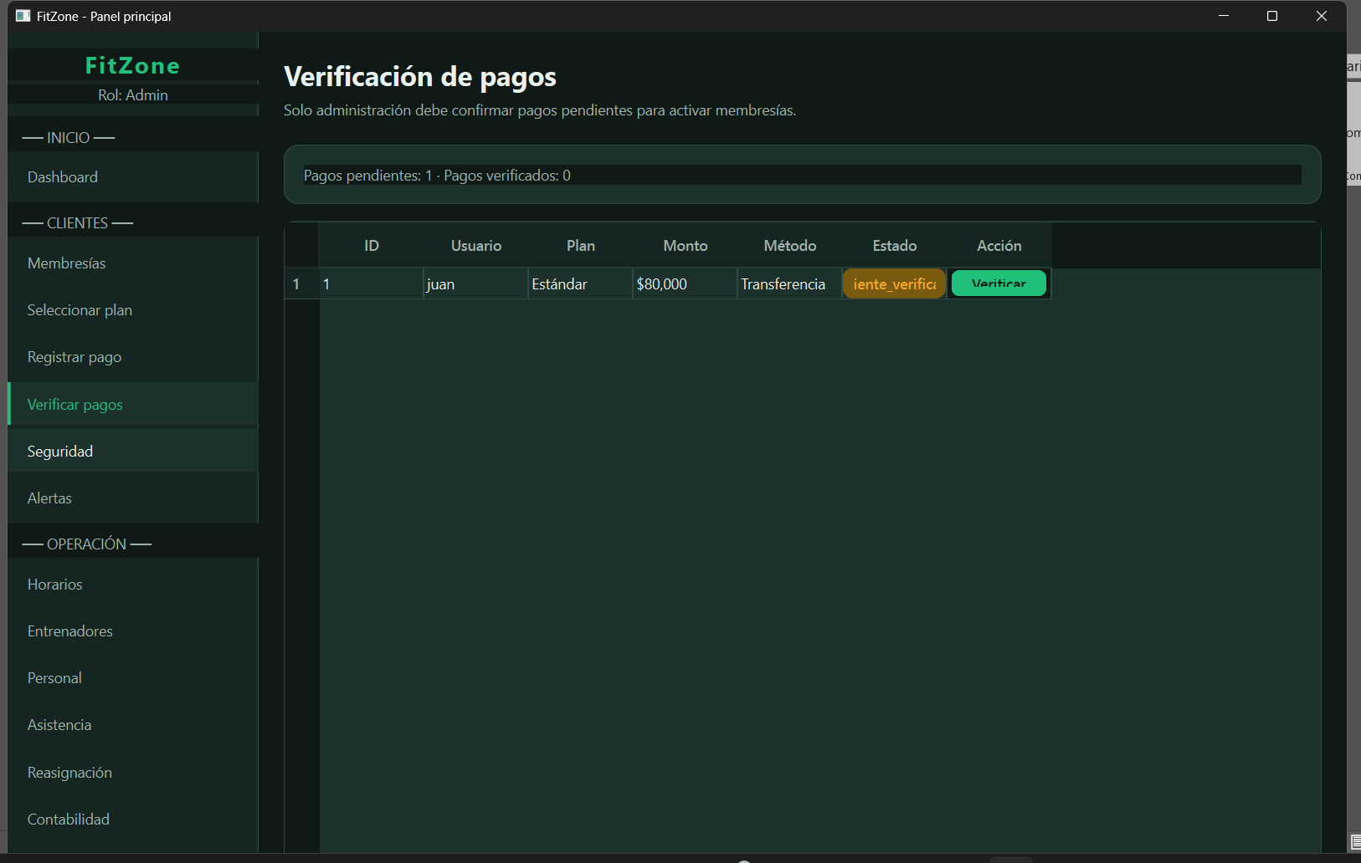
Figura 9. Panel de administración para la aceptación de pagos de clientes.

6. Incremento del Producto
Respecto al Sprint anterior, el producto incorpora un conjunto significativo de mejoras orientadas a la madurez del sistema:
- Consolidación de la arquitectura MVC: refactorización de controladores, modelos y servicios siguiendo los principios SRP, DRY y KISS.
- Suite completa de pruebas automatizadas y reporte de cobertura del 95.7 % integrado con SonarQube.
- Documentación técnica y de usuario completa: README, manual de instalación, manual de usuario, ficha de catalogación y auditoría RF1–RF29.
- Versión final demostrable, lista para ejecución local y empaquetado mediante PyInstaller.
- Evidencia metodológica Scrum organizada (backlog, sprint backlog, planning, review y retrospective).

Valor incremental entregado
El sistema deja de ser un conjunto de funcionalidades en evolución y pasa a constituir un producto cohesionado, verificable y documentado. Este incremento aporta confianza al stakeholder sobre la calidad del entregable y abre la puerta a fases posteriores de despliegue, evolución comercial o migración a una plataforma web.

7. Estado del Producto
Dimensión | Estado
Estabilidad funcional | Alta — todos los flujos principales operativos.
Calidad de código | Quality Gate Passed (SonarQube), cobertura 95.7 %.
Documentación | Completa: README, manuales, auditoría RF y evidencia Scrum.
Trazabilidad de requisitos | RF1 a RF29 completados y mapeados a vistas, servicios y pruebas.
Preparación para entrega | Lista — versión final empaquetable y demostrable.
Riesgos abiertos | Bajos — sin incidencias bloqueantes.
El producto se encuentra en condiciones óptimas para su entrega académica y para una eventual transición a un entorno de explotación local. La arquitectura modular facilita su evolución futura, incluyendo la posible migración de la persistencia JSON a una base de datos relacional o a una arquitectura web.

8. Feedback Esperado de los Stakeholders
Para cerrar formalmente el ciclo del Sprint Review, se solicita validación de los stakeholders sobre los siguientes aspectos:
- Conformidad funcional: confirmación de que los flujos demostrados (autenticación, gestión de usuarios, horarios, pagos, reportes) responden a las expectativas operativas.
- Calidad percibida de la interfaz: claridad, consistencia visual y facilidad de uso de las pantallas principales.
- Suficiencia de la documentación: validación de que los manuales de instalación y usuario permiten operar el sistema sin asistencia técnica.
- Cobertura funcional respecto a los RF1–RF29: confirmación de que el alcance entregado satisface el contrato académico inicial.
- Visión a futuro: priorización de iniciativas posteriores, tales como la migración a base de datos relacional, la versión web o nuevos módulos analíticos.
La aceptación de estos puntos por parte de los stakeholders constituye la formalización del cierre del Sprint 5 y, con él, del ciclo de desarrollo del producto FitZone.

9. Cierre del Sprint Review
El Sprint 5 se considera cerrado con éxito. El producto FitZone alcanza un estado entregable, sustentado por evidencia técnica, métricas de calidad y documentación profesional. El equipo Scrum agradece la participación de los stakeholders y queda atento a la retroalimentación recibida durante esta sesión.
— Equipo FitZone — Abril 2026

